С начала 2024 года2 307 жителей Татарстана оформили пенсию по возрасту в автоматическом режиме

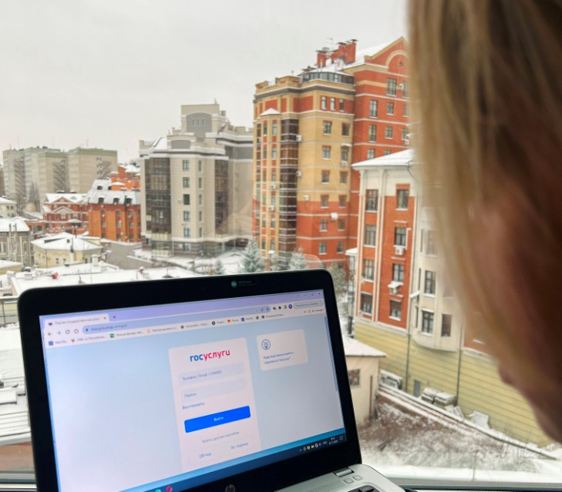
С начала года 2 307 жителей Татарстана оформили пенсию по старости в автоматическом режиме с помощью портала Госулуг без дополнительных действий и подтверждающих документов. Это стало возможным, благодаря информационной системе Социального фонда, в которой учитываются все ключевые сведения.
Для назначения пенсии в таком формате важно, чтобы лицевой счет гражданина содержал сведения обо всех периодах трудовой деятельности, страховых взносах, уплаченных работодателем, стаже и индивидуальных пенсионных коэффициентах, от которых напрямую зависит размер пенсии.
Проверить полноту сведений о трудовой деятельности можно, заказав выписку о состоянии индивидуального лицевого счета на Госуслугах или в клиентской службе Отделения СФР по Республике Татарстан. Если сведения о работе неполные, граждане могут подать заявление о корректировке индивидуального лицевого счета, предоставив документы, подтверждающие стаж и заработок за пропущенный период.
«В рамках заблаговременной работы наши специалисты также проводят весь комплекс мероприятий по уточнению ИЛС гражданина – запросы в архивы, уточнение и дополнение ИС работодателями. И если все сведения верны, то страховая пенсия рассчитывается без дополнительных документов. Достаточно подать заявление о назначении страховой пенсии по старости за месяц до наступления пенсионного возраста», - уточнил управляющий отделением СФР по Татарстану Эдуард Вафин.
Напомним, что в 2024 году выйти на страховую пенсию по старости могут женщины, достигшие 58 лет, и мужчины, которым исполняется 63 года. Обязательным условием является наличие 15 лет страхового стажа и 28,2 пенсионного коэффициента.

